一克轻松 经典 旅行箱

10：30
#Kipling一克轻松#Kipling小猴子最近爱上了七芽的漫画~~！看@七芽 笔下的各种控，亲，你们是哪一种？
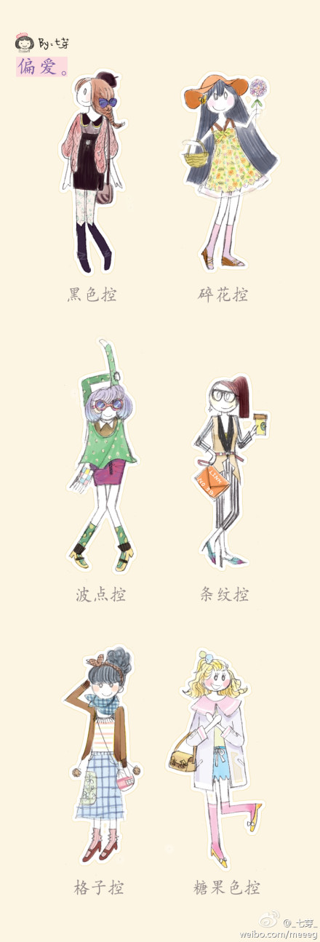

12：30
#Kipling新品推荐#Kipling色彩鲜艳的可登机四轮旅行箱，随乐想女轻松穿梭于各个旅行胜地！
Yubin Spin 55 有23L的容量、灵活的四轮设计、轻盈的箱体、明快的海蓝色，乐想女有什么理由不带上它？
#Kipling乐分享#Kipling的国家猴做礼物，太合适了！
http://weibo.com/1291322580/zDpRI2HV2
